ECONOMIC. Brazi artificiali şi naturali de vânzare la Iulius Mall
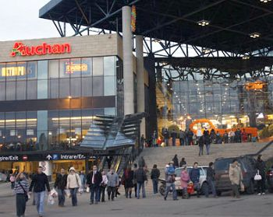
Brazi artificiali, conifere naturale, tăiate sau plantate în ghivece, de astăzi până în ajunul Crăciunului în complexul comercial Iulius Mall din Cluj-Napoca.
Brazi naturali de pe plantaţii din Austria şi Ungaria sunt expuşi la intrarea de la demisol a complexului comercial. “O dată taiaţi, au rezistenţă sporită la temperaturi ridicate. Pot rămâne verzi, fără să piardă acele şi rezistă într-o locuinţă chiar şi două luni. Brazii Normand care se vând la Iulius Mall Cluj au înălţimi care variază între 80 cm şi 1,40 m. Majoritatea sunt tăiaţi, dar există şi brazi scunzi sau medii care sunt plantaţi în ghivece. Atunci când este transferat din vas în pămant, acest tip de conifere se adaptează foarte bine climatului temperat-continental din România”, arată reprezentanţii complexului comercial din Cluj.
Totodată în Iulius Mall sunt expuşi brazi artificiali fabricaţi în Sighetu Marmaţiei.
Preţul brazilor naturali variază între 25 şi 250 de lei în funcţie de tip iar brazii artificiali sunt vânduţi pentru preţuri între 200 şi 280 de lei.

